**<<Müşteri İsmi>>**

**<<Süreç İsmi>>**

**Kullanıcı Kullanım Kılavuzu**



**Robusta Cognitive Automation**

**2025**

| **İLGİLİ SÜREÇ(LER)** |
| --- |
| <<Süreç İsimleri(Bazı süreçler birden fazla süreç(farklı applerden olan süreçler) ile birleşebilir o yüzden birden fazla süreç olabilir)>> |

| **ONAY BİLGİSİ** | | | |
| --- | --- | --- | --- |
| **Onaylar** | **Ad Soyad** | **Bölüm** | **Onay Tarihi** |
| Yönetici / Proje Yöneticisi (Robusta) | <<Ad Soyad>> | <<Bölüm>> | <<Tarih>> |
| Yönetici / Proje Yöneticisi (<<Müşteri İsmi>>) | <<Ad Soyad>> | <<Bölüm>> | <<Tarih>> |
| Süreç Sahibi  (<<Müşteri İsmi>>) | <<Ad Soyad>> | <<Bölüm>> | <<Tarih>> |

| **DEĞİŞİKLİK TARİHÇESİ** | | | |
| --- | --- | --- | --- |
| **Yayım No** | **Yayım Tarihi** | **Değişiklik Açıklaması** | **Hazırlayan** |
| <<No>> | <<Tarih>> | <<Değişkliğin sebebi (İlk Yayın)>> | <<Ad Soyad>> |
|  |  |  |  |

**İçindekiler**

1 Süreci Tetikleme 4

2 Süreci İzleme 6

3 Süreç Ayrıntıları 10

3.1 Sürecin Amacı 10

3.2 Sürecin Girdileri 10

3.3 Sürecin Çıktıları 10

3.4 Sürecin Değişkenleri ve Yönetimi 11

3.5 Sürecin İstisna/Durum Mesaj Bildirimleri 16

3.6 Sürecin Tasarımı 17

3.6.1 <<Ana Süreç Adı>> 17

3.6.2 <<Alt Süreç Adı>> 17

3.6.3 <<Alt Süreç Adı>> 17

3.6.4 <<Alt Süreç Adı>> 17

3.6.5 <<Alt Süreç Adı>> 17

3.7 Yayın notu 18

3.7.1 Version 1 (<<Version No>>) 18

3.8 Kısıtlamalar 18

4 Ekstra 19

4.1 Sunucudan çıkış 19

4.1.1 Idle Blocker 19

4.1.2 Close RDP 19

4.2 Chrome driver Güncellenmesi 20

# Süreci Tetikleme

Süreç her <<Süreç çalışma sıklığı>> çalışacak şekilde ayarlanmıştır. Bunun haricinde süreci tetiklemek için scheduler ekranına bağlanılması gerekmektedir. Aşağıdaki adımları izleyerek süreci ayrıca başlatabilirsiniz.

OrchestratorIP : <<Orchestrator’un kurulu olduğu sunucu IP adresi>>  
APP : <<İlgili Sürecin APP Adı>>

1. [https://OrchestratorIP:8443/](https://orchestratorip:8443/) adresine gidilir.
2. Scheduler’a tıklanır.

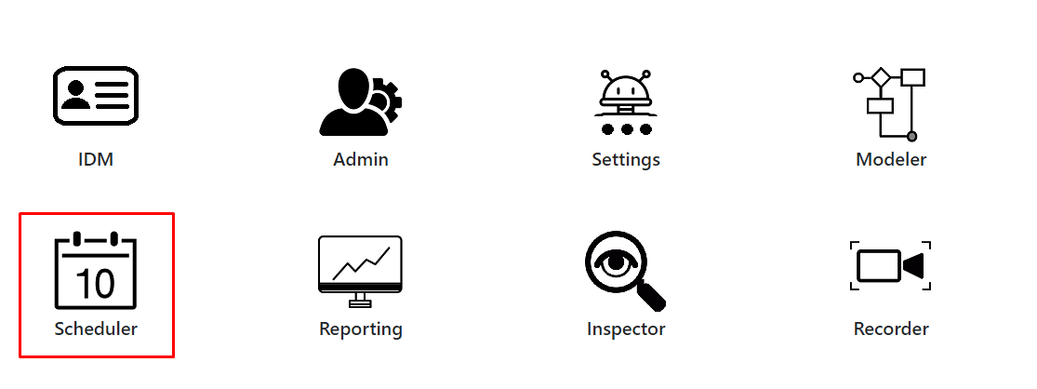

1. Kullanıcı adı (admin) ve şifre (test) girilir.

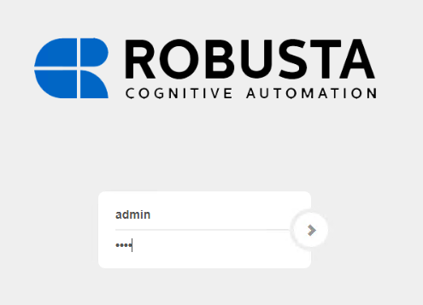

1. İlgili APP seçilir.

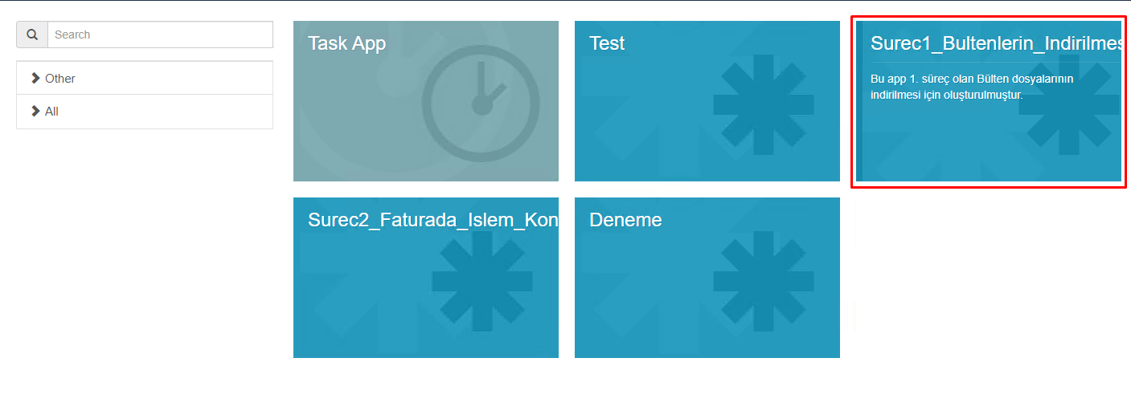

1. Start a process’e tıklanır.

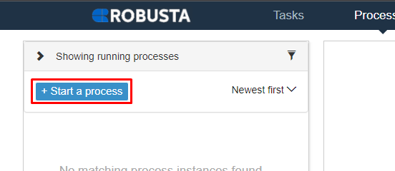

1. MAIN içeren süreç seçilir. (MAIN bu sürecin ana sürecidir)

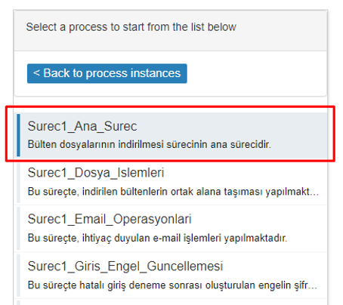

1. Once ve Immediately seçenekleri seçildiktan sonra sürecin çalıştırılacağı robot*(hangi robotun hangi sunucuda olduğunun bilgisini lütfen sistem yöneticisinden öğreniniz)* seçilir ve Start process’e tıklanarak sürecin çalıştırılması sağlanır.

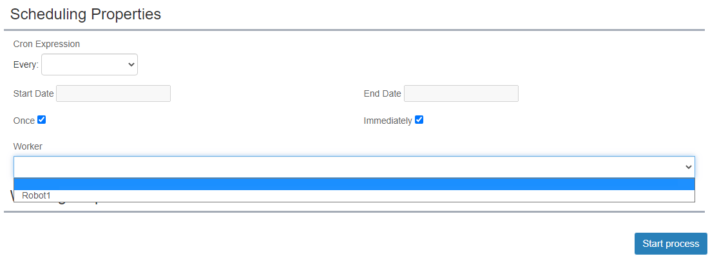

* Worker seçilmez ise uygun olan worker’a gönderilir.
* Bu ekrandaki ayarlar ile de süreç ayrıca istenilen ayarlar doğrultusunda çalışması sağlanabilir. (Tekrarlı / İleri bir zamanda, vb.)

# Süreci İzleme

1. [https://OrchestratorIP:8443/](https://orchestratorip:8443/) adresine gidilir.
2. Scheduler’a tıklanır.



1. Kullanıcı adı (admin) ve şifre (test) girilir.



1. İlgili APP seçilir.



1. Açılan sayfada varsayılan olarak o an çalışan süreçler gösterilir. Eğer o an çalışan süreç yok ise filtrenin üzerine tıklanarak diğer filtre özelliklerini görebilirsiniz.

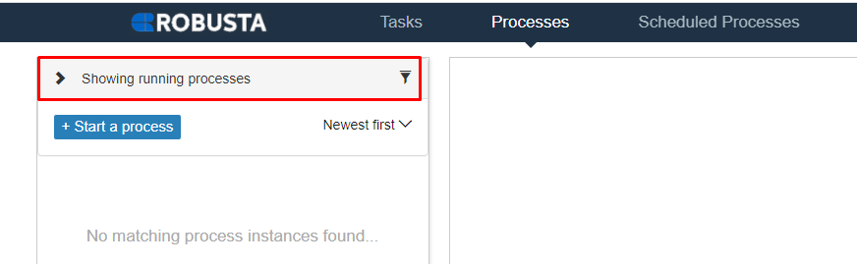

1. İlgili seçeneklerden birine tıklandıktan sonra search’e tıklanarak süreçler görünebilir.

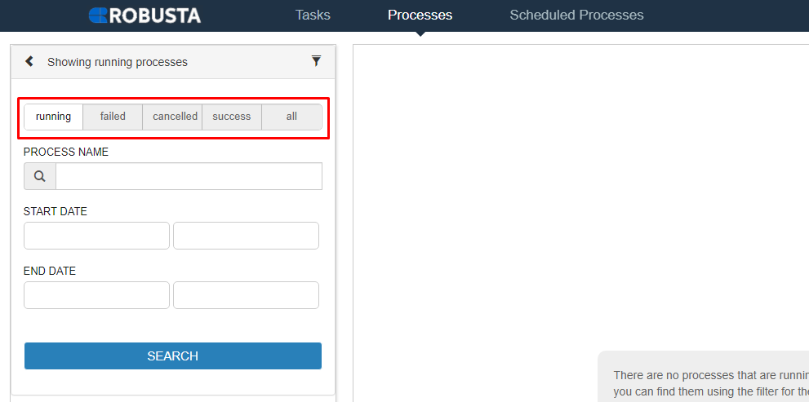

1. Gelen süreçler listesinden ilgili bilgilere ulaşarak hedef olan süreci inceleyebilir/izleyebilirsiniz.

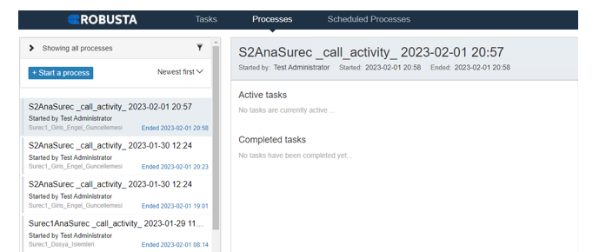

Buradaki listede ana süreç ve bu ana sürece bağlı alt süreçleri görebilirsiniz. Süreçlerin ne zaman başladığı ne zaman bittiği, yönetilmeyen bir istisna oldu ise sürecin kırmızı ile belirtildiğini görebilirsiniz.

1. Seçilen ilgili sürecin loglarını ‘Show Log’, diagram üzerinden sürecin akışını takip edebilme ve değişken durumlarını ‘Show Diagram’a tıklayarak görebilirsiniz.

‘Show Log’ buttonu  
metin, ekran görüntüsü, yazılım, bilgisayar simgesi içeren bir resim

Açıklama otomatik olarak oluşturuldu

Log Ekranı  
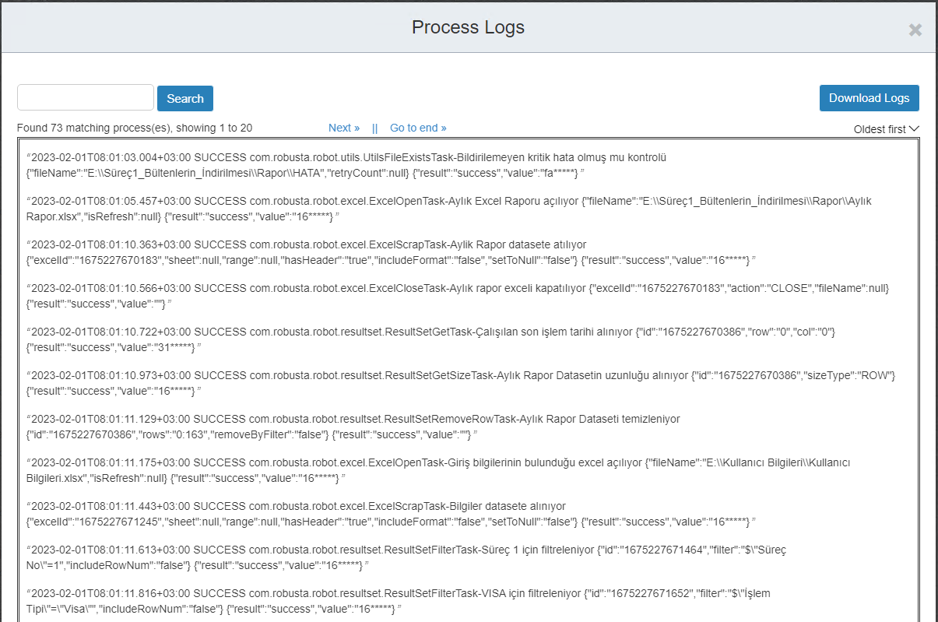  
‘Show Diagram’ buttonu  
metin, ekran görüntüsü, yazılım, web sayfası içeren bir resim

Açıklama otomatik olarak oluşturuldu  
Diagram Ekranı  
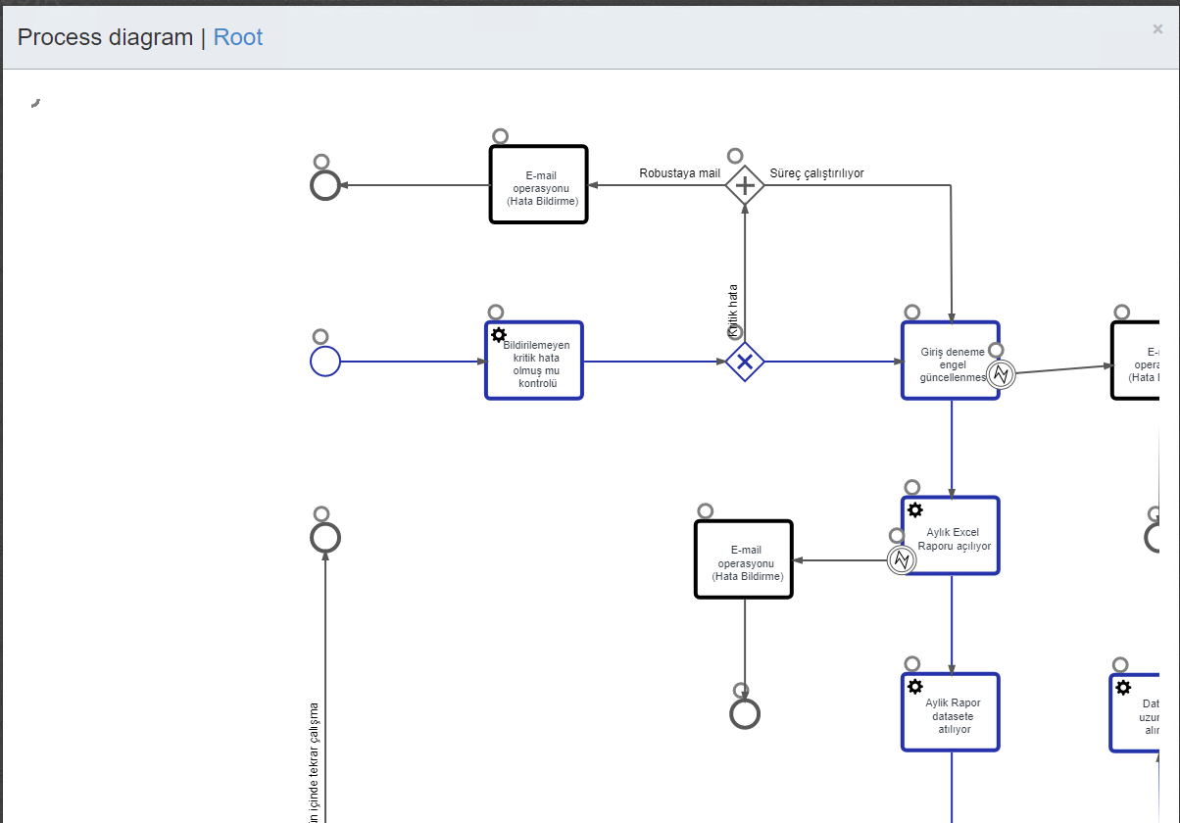

# Süreç Ayrıntıları

Bu bölümde sürecin amacından, girdilerinden, çıktılarından, parametrelerinden, istisna/durum mesajlarından, tasarımından, yayın notundan ve kısıtlamalarından bahsedilecektir.

## Sürecin Amacı

Bu süreç, <<Sürecin Amacı>> amaçlamaktadır.

Bu süreç sayesinde, <<Sürecin sağladığı fayda>> ulaşabilmektedir.

## Sürecin Girdileri

* **<<Giriş ihtiyacı olan veri>>**: <<Açıklaması>>

## Sürecin Çıktıları

* **<<Sağlanan çıktı verisi>>** : <<Açıklaması>>  
  <<VARSA EKRAN GÖRÜNTÜSÜ>>

## Sürecin Değişkenleri ve Yönetimi

Sürece ait değişkenleri değiştirmek için aşağıdaki yol izlenmelidir.

1. [https://OrchestratorIP:8443/](https://orchestratorip:8443/) adresine gidilir.
2. Modeler ekranına tıklanır.

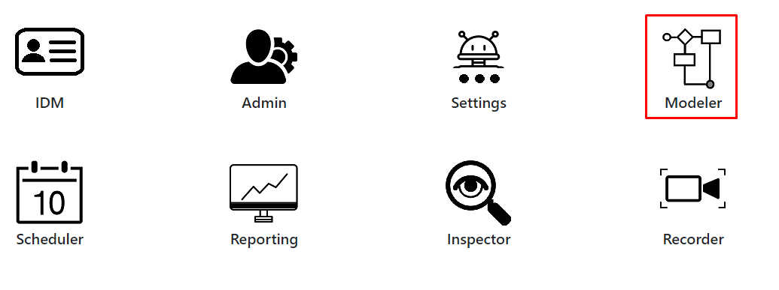

1. Kullanıcı adı (admin) ve şifre (test) girilir.



1. İlgili APP soldaki menüden seçilir ve MAIN içeren sürecin üzerine gelinir ve visual editor’e tıklanır.

metin, ekran görüntüsü, yazı tipi içeren bir resim

Açıklama otomatik olarak oluşturuldu

1. Açılan sayfada Data Objects kısmına tıklanır.

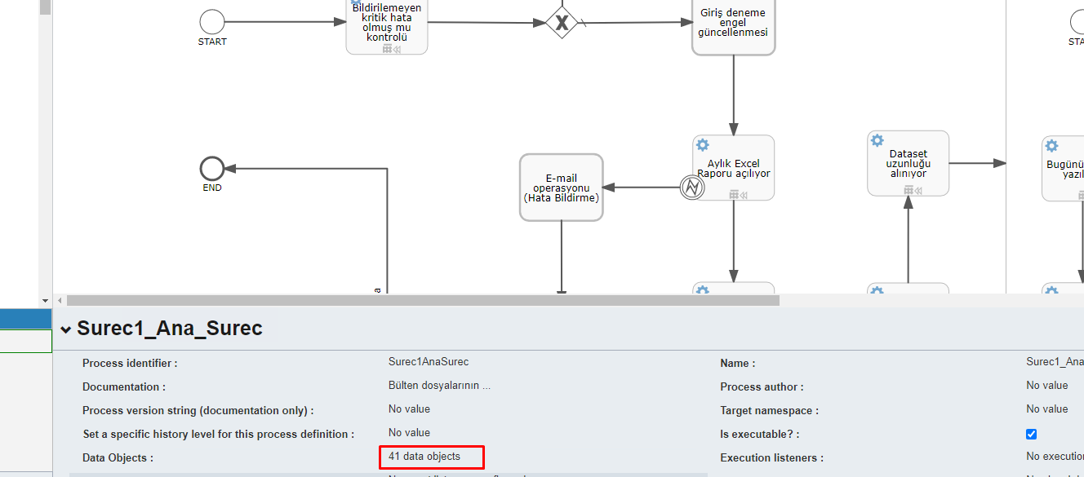

1. Açılan sayfada parametreler istenildiği gibi değiştirilir ve ardından save’e basılarak değişiklikler kayıt edilir.

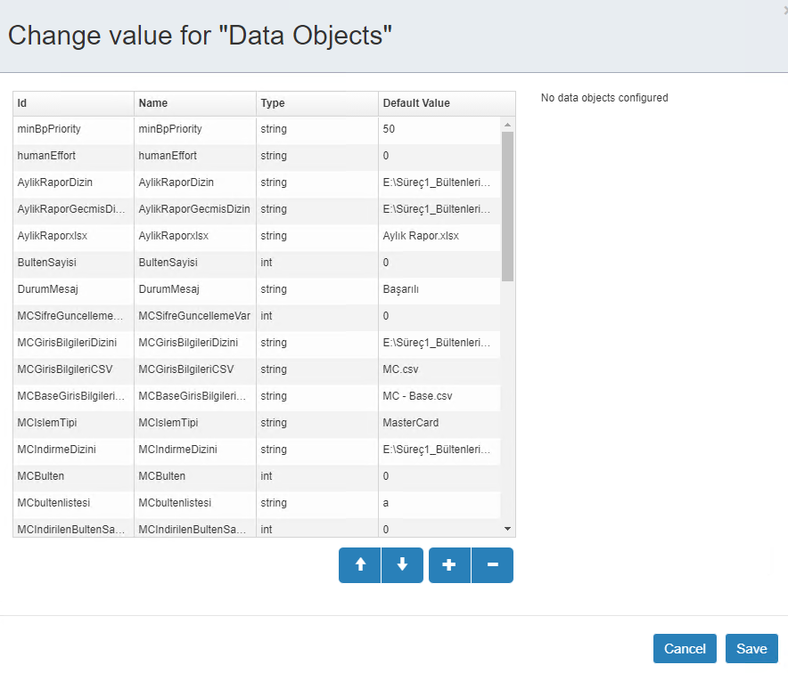

**Değişkenler Tablosu**

| **Değişken** | **Varsayılan değer** | **Açıklama** |
| --- | --- | --- |
| <<Değişken Adı>> | <<Varsayılan Değeri>> | <<Değişkenin oluşturulma amacı>> <<Değiştirileceği zaman dikkat edilmesi gereken bilgi>> |
|  |  |  |
|  |  |  |
|  |  |  |
|  |  |  |
|  |  |  |
|  |  |  |
|  |  |  |
|  |  |  |
|  |  |  |
|  |  |  |
|  |  |  |
|  |  |  |

1. Değişiklikler yapıldıktan sonra kaydet buttonuna tıklanarak süreç kayıt etme penceresi açılır.

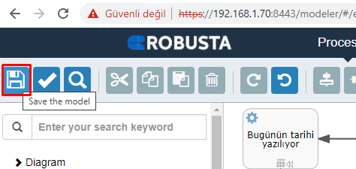

1. Açılan pencerede save buttonuna tıklanır.

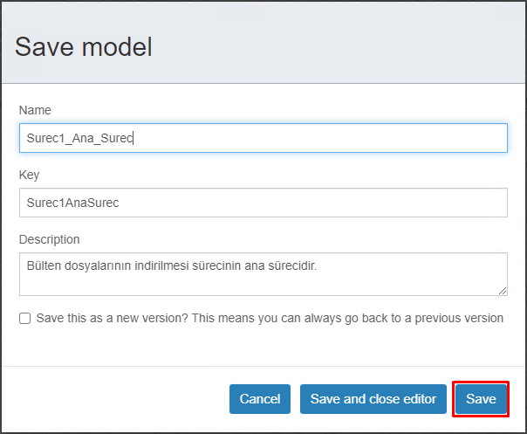

1. App’e tıklanıp, ilgili App’in show details kısmına tıklanır.

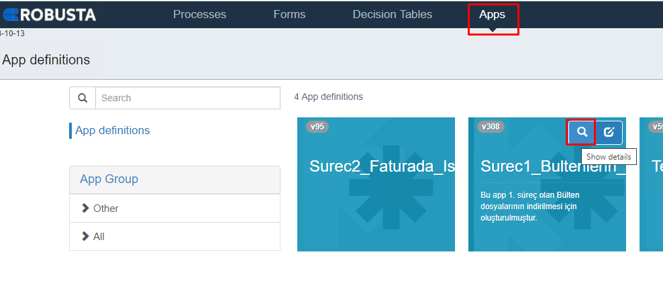

1. Publish’e tıklanarak App’in yayınlanması sağlanır.

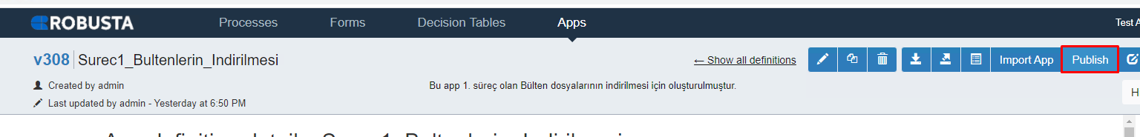

1. Gelen pencerede Publish app definition buttonuna tıklanır.

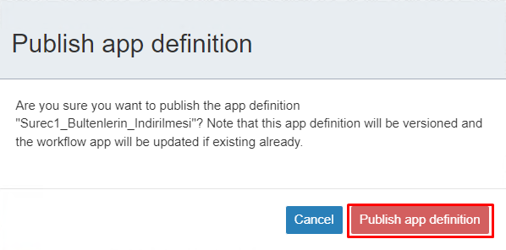

1. İşlem başarı ile tamamlandığında çıkacaktır.



## Sürecin Karar Tabloları ve Yönetimi

<<Burada sürecin karar tabloları varsa belirtilmeli ve hangi amaçla oluşturulduğu yazılmalı. Örnek olarak Karar Tablosu : Malzeme Kodu  
Ayrıntı : Malzeme Kodlarına denk gelen Malzeme isimlerinin kararının verilmesi>>

Sürece ait karar tablolarında değişiklik yapabilmek için aşağıdaki yol izlenmelidir.

1. [https://OrchestratorIP:8443/](https://orchestratorip:8443/) adresine gidilir.
2. Modeler ekranına tıklanır.



1. Kullanıcı adı (admin) ve şifre (test) girilir.



1. Yukarıdaki menüden Decision Tables’a tıklanır.



1. İlgili karar tablosunun üzerine gelinerek Decision table Editor buttonuna tıklanır.

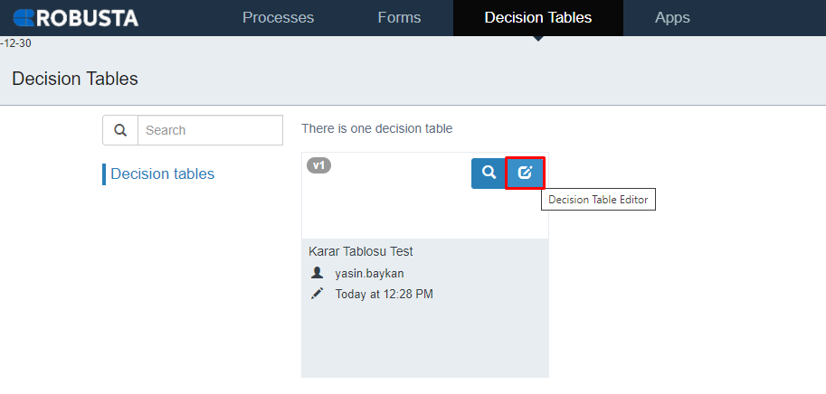

1. Açılan sayfada karar parametreleri istenildiği gibi değiştirilir/eklenir/silinir ve ardından save’e basılarak değişiklikler kayıt edilir.

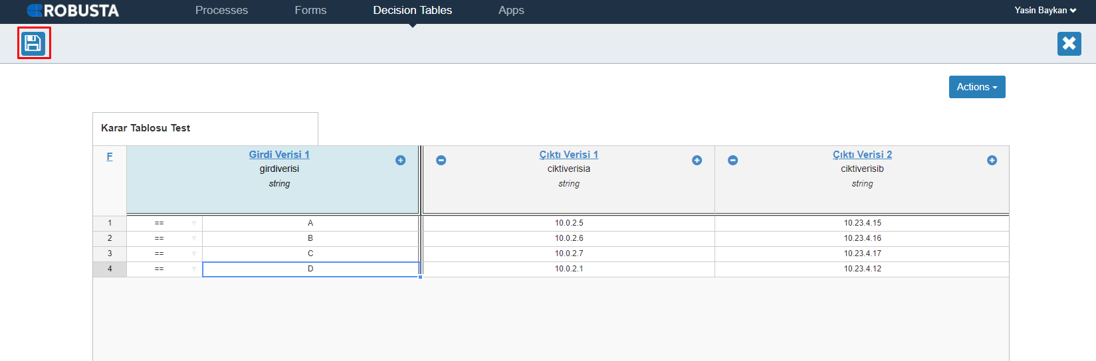

1. Açılan pencerede save buttonuna tıklanır.

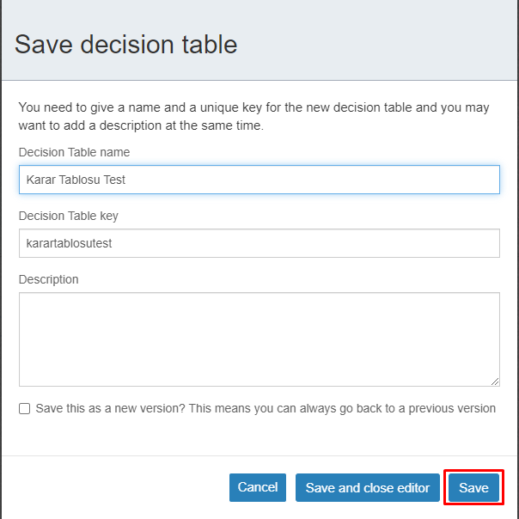

1. App’e tıklanıp, ilgili App’in show details kısmına tıklanır.



1. Publish’e tıklanarak App’in yayınlanması sağlanır.



1. Gelen pencerede Publish app definition buttonuna tıklanır.



1. İşlem başarı ile tamamlandığında çıkacaktır.



## Sürecin İstisna/Durum Mesaj Bildirimleri

Süreç sonunda veya herhangi bir anında gönderilecek olan bilgideki mesajların ayrıntıları bu bölümde paylaşılmıştır. Bu mesajlar kimi zaman durum raporunda kimi zaman da anında gönderilen e-posta bildirimlerinde bulunabilir.

**İstisna/Durum Mesaj Bildirimleri**

| **Mesaj Kodu** | **Mesaj** | **Ayrıntı** |
| --- | --- | --- |
| <<Kod>> | <<Mesaj içeriği (Değişken varsa ${} yazılabilir)>> | <<Bildirilen mesaj ve alınması gereken tahmini aksiyon ayrıntısı>> |
|  |  |  |
|  |  |  |
|  |  |  |
|  |  |  |
|  |  |  |
|  |  |  |
|  |  |  |
|  |  |  |
|  |  |  |

## Sürecin Tasarımı

Bu süreç, <<Adet>> Ana süreç ve bu ana sürecin çağırdığı <<Adet>> alt süreçten oluşmaktadır

1. <<Ana Süreç Adı>>
   1. <<Alt Süreç Adı>>
   2. <<Alt Süreç Adı>>
   3. <<Alt Süreç Adı>>
   4. <<Alt Süreç Adı>>
   5. <<Alt Süreç Adı>>

### <<Ana Süreç Adı>>

<<Süreç görselinin eklenmesi Modelerdan actual size’a tıklanıp alınan görsel>>

### <<Alt Süreç Adı>>

<<Süreç görselinin eklenmesi Modelerdan actual size’a tıklanıp alınan görsel>>

### <<Alt Süreç Adı>>

<<Süreç görselinin eklenmesi Modelerdan actual size’a tıklanıp alınan görsel>>

### <<Alt Süreç Adı>>

<<Süreç görselinin eklenmesi Modelerdan actual size’a tıklanıp alınan görsel>>

### <<Alt Süreç Adı>>

<<Süreç görselinin eklenmesi Modelerdan actual size’a tıklanıp alınan görsel>>

## Yayın notu

### Version 1 (<<Version No>>)

1. <<Bu versionda sürecin yapabildikleri>>

## Kısıtlamalar

1. <<Yapması gereken ama yapamadıkları Örnek : Dosyanın güncellenmesi (Dosya biri tarafından açıksa dosyanın güncellenememesi)>>

# Ekstra

## Sunucudan çıkış

Robot ön yüzde çalıştığı için, robotun çalıştığı makineye (sürecin çalıştığı makine) bağlanıldıktan sonra çıkmak için dikkat edilmesi gereken noktalar vardır. Aksi takdirde robotun beklenildiği gibi çalışmasına engel olunabilir.

### Idle Blocker

Oturum sürekli açık kalması için "E:\Setup\RobustaWorkerPre\IdleBlocker\IdleBlocker.exe" ‘nin çalıştırılması gerekmektedir. Çalıştığı zaman aşağıda gösterilen bir çıktı görecekseniz, bu pencere mutlaka açık kalmalıdır.

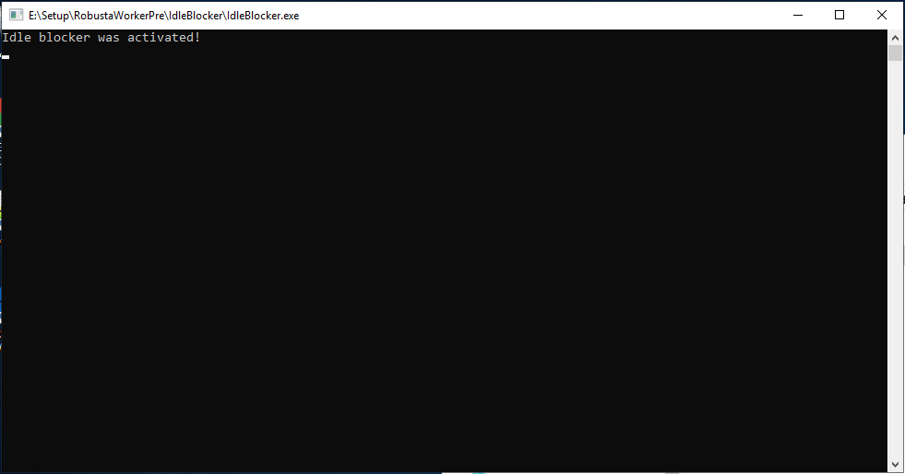

Bu ekranı gördükten sonra bu ekranı aşağı indirebilirseniz. Bu exe sayesinde, oturum sürekli olarak açık kalması sağlanmış olacaktır.

### Close RDP

Sunucudan çıkış yapılırken, hazırlamış olduğumuz bat(C:\CloseRDP\CloseRDP.bat) dosyasının çalıştırılması gerekmektedir. Süreçte ön yüzde işlemler yapıldığından dolayı arka tarafta çözünürlüğün beklenildiği gibi kalması gerekmektedir. Bu bat dosyası sayesinde çözünürlük bozulmayacaktır ve bağlantı sorunsuz bir şekilde sonlandırılmış olacaktır.

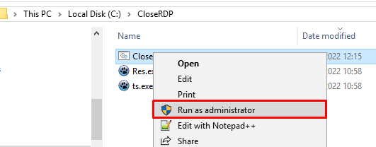

## Chrome driver Güncellenmesi

Bu süreçte, Google Chrome kullanıldığı için, robot chrome driver aracılığı ile google chrome üzerinden işlem yapabilmektedir. Eğer Google Chrome ile Chrome Driver sürümleri eşleşmediği takdirde robot google chrome üzerindeki işlemlerini gerçekleştiremeyecektir. Chrome driver’ı güncellemek için aşağıdaki adımları takip edebilirsiniz.

1. Google Chrome’un versionu öğrenilir. Google chrome açılır ve adres çubuğuna chrome://version yazılır.

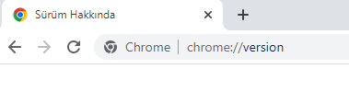

1. Gelen sayfada kullanılan Google Chrome versionunu öğreniriz.

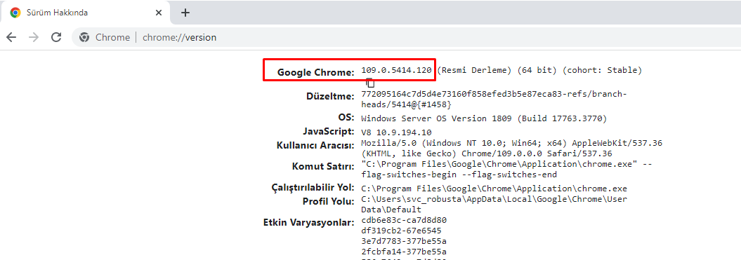

1. Chrome driver’ı indirmek için <https://chromedriver.chromium.org/downloads> adresine gidilir.

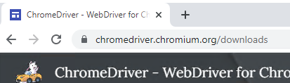

1. Burada Google Chrome ile eşleşen sürüm indirilir.

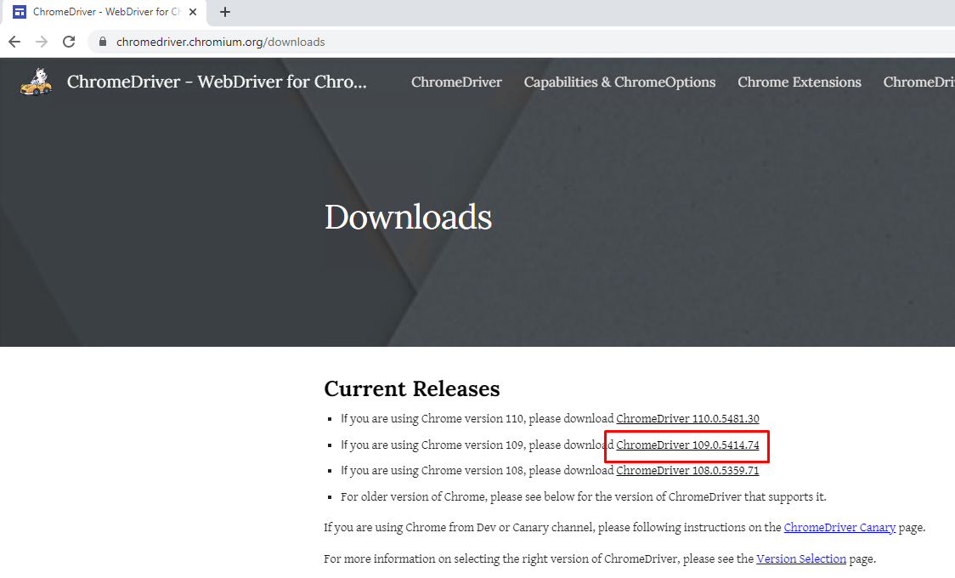  
Not: Eşleşme tam sürümü aynı olma zorunluluğu yoktur. Örnek olarak burada 109.x.xxx.xx sürümü eşleşme için yeterli olacaktır.

1. İlgili sürüme tıkladıktan sonra açılan pencerede chromedriver_win32.zip dosyası indirilir.

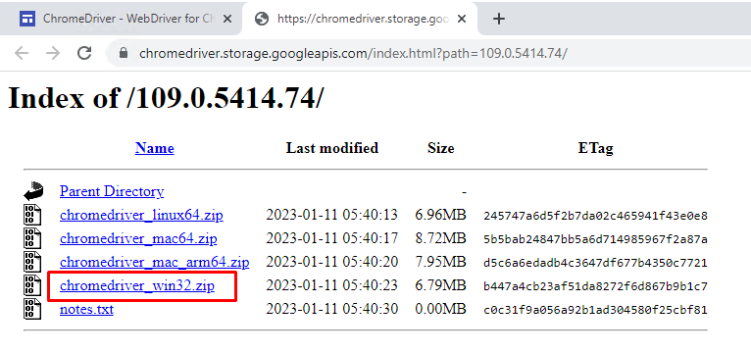

1. Zip içinde bulunan chromedriver.exe RobustaWorker dizinindeki driver klasörünün içine kopyalanır. E:\RobustaWorker\driver  
   Not: ChromeDriver.exe o an kullanılıyorsa bu işlem başarısız olacaktır, kopyalama işlemi başarısız olursa, görev yöneticisinden çalışan tüm chromedriver.exe’leri kapatıp tekrar deneyelim.

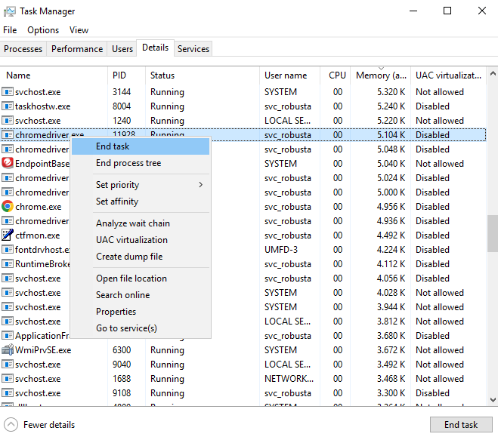

1. Kopyalama işlemi başarı ile gerçekleştikten sonra güncelleme işlemimiz tamamlanmıştır.